JC-HG系列横格式分样器

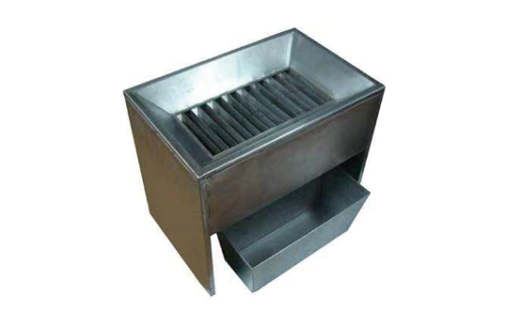

一、产品参数

型号 | JC-HGT-I | JC-HGG-I | JC-HGT-II | JC-HGG-II
材质 | 铁板喷塑 | 不锈钢 | 铁板喷塑 | 不锈钢
凹槽数量 | 16格 |  | 12格
槽 宽 | 12.7mm |  | 25.4mm
最大分量 | 150~1200g |  | 300~2000g
外形尺寸 | 330*220*250mm |  | 420*220*270mm
适用范围 | 水稻小麦等中小粒种子 |  | 大豆玉米大粒种子
规 格 | 中小号 |  | 大号

二、产品特点
1、该分样器构造简单实用，凹槽排列成一直行。
2、用来对分各种种子，当把种子从上面倒入到仪器，通过一系列交叉的相反方向的滑道把样品分成相等的两份。

聚创环保为您提供全面的技术支持和完善的售后服务！详情咨询：0532-67705302

